



Obchodní akademie a Jazyková škola
s právem státní jazykové zkoušky Jihlava

Šablona 32

VY_32_INOVACE_204.NEJ.34

Prezentace Berlin - západní část

Číslo projektu: | CZ.1.07/1.5.00/34.0744
Šablona: | VY_32_INOVACE
Číslo DUMU: | 204.NEJ.34
Předmět: | Německý jazyk
Název materiálu: | Prezentace Berlin - západní část
Autor: | Mgr. Miluše Jehličková
Formát: | Dokument Microsoft Word
Velikost: | 932 kB
Stupeň a typ vzdělávání: | SŠ – odborné vzdělávání
Licence k obrazovému materiálu: | CC BY, CC BY-SA
Datum vytvoření: | 30. 11. 2012
Klíčová slova: | Němčina, Německo, Berlín, zajímavosti
Anotace: | Výukový materiál slouží k výkladu reálií Berlín - západní část. Vhodné pro maturitní otázky v profilové školní části ústní zkoušky.

Deutschland stellt sich vor -
Berlin, die Hauptstadt Deutschlands
Westteil
Berlin ist die Hauptstadt der Bundesrepublik Deutschland und Sitz zahlreicher politischer, wissenschaftlicher und kultureller Institutionen. Mit seinen 3,5 Millionen Einwohner ist es die zweigrösste Stadt der Europäischen Union. Im Stadtgebiet ( 892 Quadratkilometer) befinden sich neben den Flüssen Spree und Havel auch zahlreiche Seen und Wälder.
Das Zentrum des westlichen Teils der Stadt erstreckt sich vom Brandenburger Tor zu der bekannten Geschäftstrasse Kurfürstendamm mit beigelegenen Strassen.

Westlich von dem Brandenburger Tor befindet sich das Reichstaggebäude.Der Bau wurde von dem Architekten Paul Wallot 1884 bis 1894 im Stil der Neorenaissance gebaut. Er beherbergte sowohl den Reichstag des Deutschen Kaiserreiches als auch den Reichstag der Weimarer Republik. Im Jahre 1933 wurde das Gebäude durch den Brand schwer beschädigt, nach der Wiedervereinigung in den neunziger Jahren des 20. Jhdts. grundlegend umgestaltet. Heute dient es als der Sitz des Parlaments.

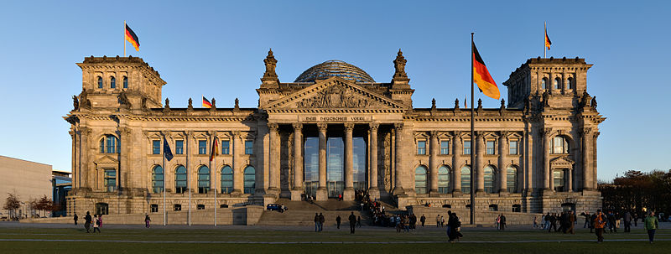 Autor:, Jürgen Matern, licence Creative Commons, BY-SA http://de.wikipedia.org/w/index.php?title=Datei:Reichstag_building_Berlin_view_from_west_before_sunset.jpg&filetimestamp=20071110134423

Die gläserne Kuppel auf dem Reichstagsgebäde ist von dem welbekannten Architekten Norman Foster. Sie wurde zu einer der beliebtesten Attraktionen Berlins.
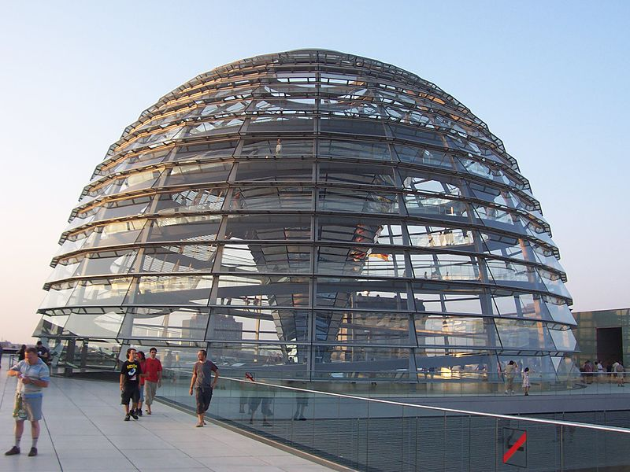 Autor: Michael Plasmeier, licence Creative Commons, BY-SA http://de.wikipedia.org/w/index.php?title=Datei:Reichstag_Dome.JPG&filetimestamp=20060804132239
Glaskuppel des Reichstages von Aussen und von Innen

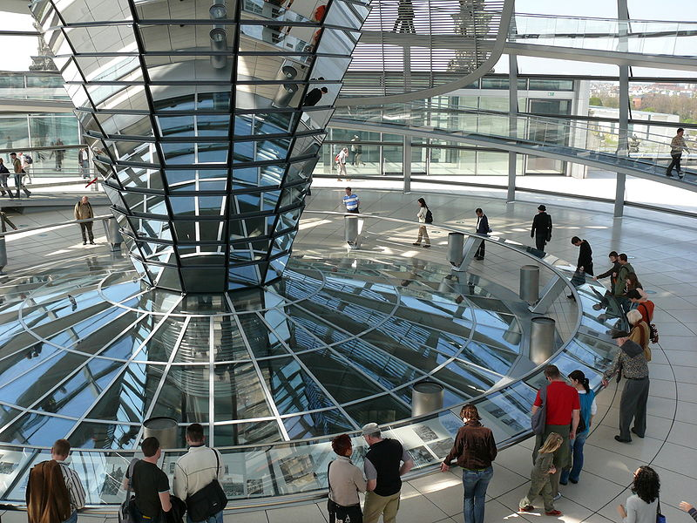
Autor:, Gerhard Rießlicence Creative Commons, BY-SA http://de.wikipedia.org/w/index.php?title=Datei:In_der_Reichstagskuppel.jpg&filetimestamp=20090306205022

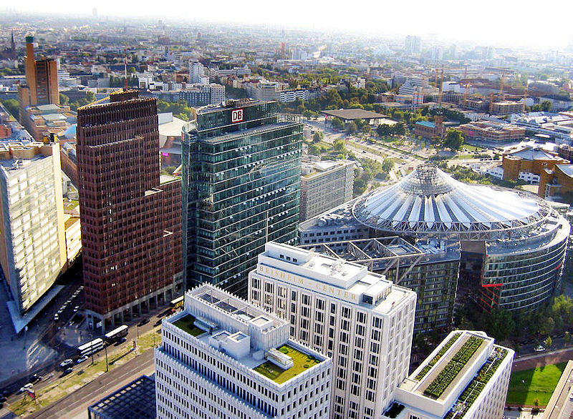 http://en.wikipedia.org/wiki/File:PotsdamerPlatz_Vogelperspektive_2004_1.jpg
Potsdamer Platz - das Zentrum des modernen Berlins
Der Architekt Helmut Jahn hat mit dem Sony Center einen Komplex mit sieben Gebäuden auf einem etwa 26.000 m² großen Grundstück geschaffen. 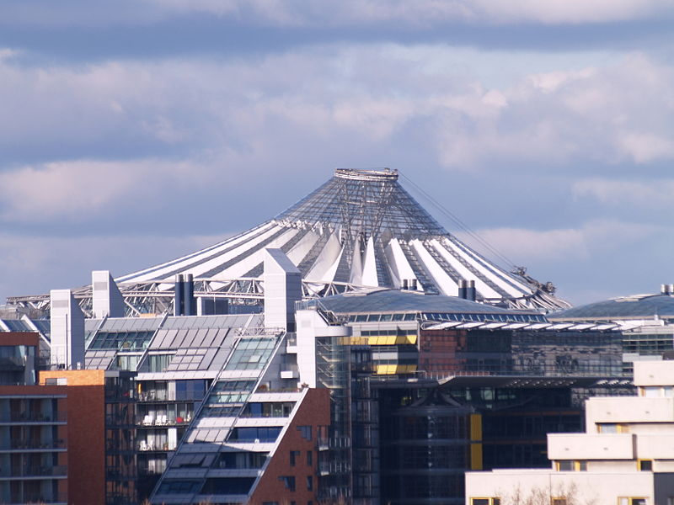
Werneuchenlicence Creative Commons, BY-SA http://commons.wikimedia.org/wiki/File Autor:,:Potsdamer_Platz_Sony_Center_vom_Technikmuseum_aus.JPG?uselang=cs
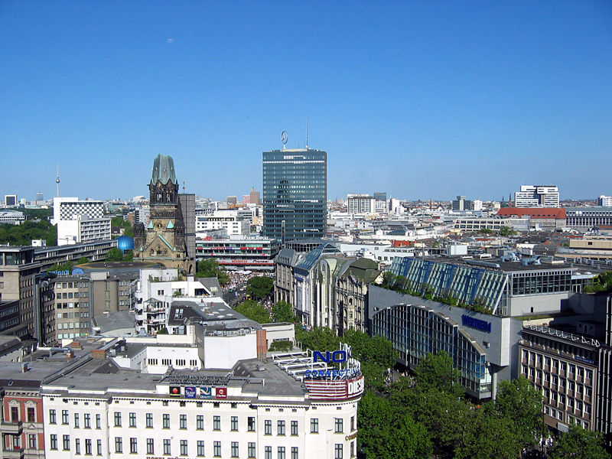 Autor:, Aazarus, licence Creative Commons, BY-SA http://de.wikipedia.org/w/index.php?title=Datei:Kurf%C3%BCrstendamm_2003.JPG&filetimestamp=20070601142648
Die Geschäftsstrasse Kurfürstendamm mit vielen Geschäften, Cafehäusern, Restaurants, mit dem bekannten luxuriösen Kaufhaus KDW ( Kaufhaus des Westens)
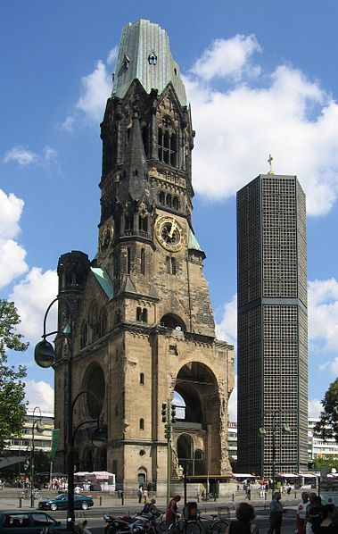 Autor:, nl:User:GerardM, licence Creative Commons, BY-SA http://de.wikipedia.org/w/index.php?title=Datei:Ged%C3%A4chtniskirche1.JPG&filetimestamp=20110306175056
Die Kaiser Wilhelm - Gedächtniskirche am Kurfürstendamm. Sie wurde im 2. Weltkrieg vernichtet. Der restliche Westteil ist heute ein Museum und Kriegsmahnmal.

Was weiss ich Neues? Ergänze:

Das Zentrum des westlichen Teils der Stadt erstreckt sich vom ………………………Tor zu der bekannten Geschäftstrasse ………………………………………….mit beigelegenen Strassen.
Nördlich von dem Brandenburger Tor befindet sich ……………………………………………
Heute dient es als der Sitz …………………………………….
Die gläserne Kuppel auf dem Reichstagsgebäde ist von dem welbekannten Architekten………………………………………...
Sie wurde zu einer der ………………………………………..Attraktionen Berlins.
Der……………………………Platz ist das Zentrum des modernen Berlins.
Der Architekt Helmut Jahn hat mit dem …………………………….einen Komplex mit sieben Gebäuden auf einem etwa 26.000 m² großen Grundstück geschaffen.
Die Geschäftsstrasse ……………………………………mit vielen Geschäften, Cafehäusern, Restaurants, mit dem bekannten luxuriösen Kaufhaus KDW (………………………………………….)
Die Kaiser Wilhelm - ……………………….. kirche steht am…………………………... Sie wurde im 2. Weltkrieg vernichtet. Der restliche Westteil ist heute ein ………………………..und Kriegsmahnmal

Lösung
Das Zentrum des westlichen Teils der Stadt erstreckt sich vom Brandenburger Tor zu der bekannten Geschäftstrasse Kurfürstendamm mit beigelegenen Strassen.
Nördlich von dem Brandenburger Tor befindet sich das Reichstaggebäude.
Heute dient es als der Sitz des Parlaments.
Sie wurde zu einer der beliebtesten Attraktionen Berlins.
Potsdamer Platz ist das Zentrum des modernen Berlins
Der Architekt Helmut Jahn hat mit dem Sony Center einen Komplex mit sieben Gebäuden auf einem etwa 26.000 m² großen Grundstück geschaffen.
Die Geschäftsstrasse Kurfürstendamm mit vielen Geschäften, Cafehäusern, Restaurants, mit dem bekannten luxuriösen Kaufhaus KDW ( Kaufhaus des Westens)
Die Kaiser Wilhelm - Gedächtniskirche steht am Kurfürstendamm. Sie wurde im 2. Weltkrieg vernichtet. Der restliche Westteil ist heute ein Museum und Kriegsmahnmal

Všechny uveřejněné odkazy dostupné pod licencí Creative Commons (autoři uvedeni pod obrázky).
Obrázek str. 5 dostupný pod licencí Public Domain.
Materiály jsou určeny pro bezplatné používání pro potřeby výuky a vzdělávání na všech typech škol a školských zařízeních. Jakékoliv další využití podléhá autorskému zákonu.

